1 Анализ предметной области

1.1 Постановка задачи

В рамках проекта «Рейтинг студента» необходимо разработать приложение, пользователями которой являются студенты и ответственные за мероприятия. Для студентов приложение должно предоставлять возможность просмотра информации о мероприятии, регистрации на него и получения уникального QR-кода участника мероприятия. Данный QR-код будет использоваться для подтверждения фактического присутствия студента на мероприятии.

Для ответственных за мероприятия приложение должно предлагать функциональность считывания QR-кода и тем самым подтверждения фактического присутствия студента на мероприятии. Это будет осуществляться путем сканирования QR-кода с помощью камеры устройства, на котором установлено приложение.

Одновременно с реализацией приложения необходимо осуществить его интеграцию с разрабатываемой в рамках проекта «Рейтинг студента» системой. Для этого приложение должно связываться с информационной системой посредством API-запросов, чтобы передавать и получать информацию о мероприятиях, регистрации на студентов на них, подтверждении присутствия и других действиях, связанных с учетом посещаемости студентами мероприятий.

Основные функции разрабатываемого приложения должны включать:

1. Разработка функциональности просмотра информации о мероприятиях. Пользователи системы должны видеть список доступных мероприятий и получать подробную информацию о каждом из них, такую как дата, время, место проведения и описание мероприятия;
2. Разработка функциональности регистрации студентов на мероприятия и получения уникальных QR-кодов. Каждый зарегистрированный студент должен получить уникальный QR-код, который будет использоваться для подтверждения его фактического присутствия на мероприятии;
3. Разработка функциональности подтверждения фактического присутствия студента на мероприятии. Для этого студент должен предъявить свой QR-код при входе на мероприятие, и система автоматически подтвердит его присутствие после сканирования кода ответственным за мероприятие;
4. Разработка функциональности просмотра статистической информации о присутствующих на мероприятии студентах. Ответственные за мероприятия смогут увидеть количество зарегистрированных студентов и количество студентов, которые действительно присутствовали на мероприятии.

1.2 Анализ основных требований

Конечное приложение направлено на управление мероприятиями и регистрацией студентов на них. Для реализации проекта необходимо разработать программную логику, которая будет обрабатывать запросы пользователей и ответственных за мероприятия и осуществить настройку интеграции с разрабатываемой информационной системой «Рейтинг студента».

Функциональность системы должна позволять пользователям просматривать информацию о доступных мероприятиях, включая дату, время, место проведения и описание мероприятия. Регистрация студентов на мероприятия должна быть простой и удобной, а каждый зарегистрированный студент должен получить уникальный QR-код, который будет использоваться для подтверждения его фактического присутствия на мероприятии.

Для подтверждения фактического присутствия студента на мероприятии, необходимо, чтобы студент предъявил свой QR-код на входе на мероприятие, и система автоматически подтвердила его присутствие после сканирования кода ответственным за мероприятие.

Ответственные за мероприятия должны иметь возможность просмотра статистической информации о присутствующих на мероприятии студентах, включая количество зарегистрированных студентов и количество студентов, которые действительно присутствовали на мероприятии.

Для успешной реализации проекта необходимо также разработать удобный интерфейс для пользователей системы, который будет удобен и легок в использовании.

* 1. Описание предметной области

1.1.1 Словарь предметной области

Для создания словаря предметной области, приведенного в таблице 1.1, использовался метод Аббота. Метод Аббота предполагает разбиение предметной области на более мелкие блоки информации, называемые элементами [1]. Эти элементы могут быть любыми объектами или понятиями, связанными с предметной областью.

Таблица 1.1 – Словарь предметной области по Абботу

|  |  |  |
| --- | --- | --- |
| **Существительное** | **Глагол** | **Прочее** |
| Студент | Регистрироваться | Открытое |
| Ответственный | Регистрироваться | Открытое |
| Подтвердить | Присутствующий |
| QR-код | Сформировать |  |
| Развернуть |  |
| Мероприятие | Ознакомиться |  |
| Сохранить |  |
| Отправить |  |
| Найти |  |
| Отфильтровать |  |
| Выбрать | Открытое |
| Календарь | Отметить | Зарегистрированное |

1.1.3 Объектно-ориентированный словарь предметной области

Объектно-ориентированный словарь предметной области — это словарь, содержащий термины, которые используются в контексте программной реализации системы, ориентированной на объекты. В этом словаре каждый термин представлен в виде объекта, имеющего свои свойства и методы.

В таблице 1.2 приведен объектно-ориентированный словарь предметной области.

Таблица 1.2 – Объектно-ориентированный словарь предметной области

|  |  |  |
| --- | --- | --- |
| **Классы** | **Свойства** | **Методы** |
| Мероприятие | Название | Просмотреть мероприя­тие() |
| Описание |  |
| Время |  |
| Дата |  |
| Локация |  |
| Количество участников |  |
| Тип мероприятия |  |
| Мероприятие | Теги мероприятия |  |
| Участник мероприятия |  |
| Регистрация |  |
| Мои мероприятия | Мероприятие |  |
| QR-код |  |
| Пользователь |  |
| pdf-файл |  |
| Календарь |  |
| Пользователь | Имя пользователя | Авторизоваться в си­стеме() |
| Изображение пользова­теля | Авторизоваться в си­стеме с помощью Кам­пуса() |
| Учебная группа |  |
| Статус пользователя |  |
| Участник мероприятия | ФИО участника | Просмотреть список участников() |
| Учебная группа |  |
| Статус присутствия |  |
| Статус пользователя | Участник |  |
| Ответственный |  |
| Зритель |  |
| Статус присутствия | Присутствие | Отметить присутствие() |

Продолжение таблицы 1.2 – Объектно-ориентированный словарь предметной области

|  |  |  |
| --- | --- | --- |
| **Классы** | **Свойства** | **Методы** |
| QR-код | Uid пользователя | Просмотреть QR-код() |
|  | Сформировать QR-код() |
| Pdf-файл |  | Сохранить pdf-файл() |
|  | Отправить pdf-файл() |
| Календарь |  | Добавить мероприятие в календарь() |
| Регистрация |  | Отменить регистрацию на мероприятие() |
|  | Регистрировать на ме­роприятие() |

1.3 Система начисления рейтинговой стипендии

На данный момент рейтинговая гонка в ИРНИТУ проводится два раза в год и направлена на поддержку студенческой активности в пяти направлениях: учебной, научной, спортивной, культурно-творческой и общественной деятельности. Студенты, проявившие высокую активность в каждом из направлений, имеют возможность получить повышенную рейтинговую стипендию [2].

Однако, текущая система сбора и обработки заявок на рейтинговую стипендию является очень громоздкой и требует много времени и усилий. Необходимо собирать различные бумаги и сертификаты о проведении мероприятий, участии в коллективах и других деятельностях, после чего ответственные за рейтинг проводят проверку и формируют списки студентов, получающих рейтинговую стипендию.

Проект «Рейтинг студента» позволит значительно упростить этот процесс и сделать его более удобным для всех участников. Создание единой системы для регистрации коллективов, проведения мероприятий, формирования заявок и начисления рейтинговой стипендии позволит автоматизировать многие процессы и уменьшить количество работы с бумагами. На рисунке 1.1 представлены модули системы «Рейтинг студента».

Итоговая информационная система будет охватывать многие аспекты студенческой жизни такие как: учет студенческих коллективов в рамках университета, облегчение подготовки и проведения мероприятий, формирование заявок студентов для участия в рейтинговой стипендии, проверку поданных заявок и начисление по результатам повышенной государственной рейтинговой стипендии.

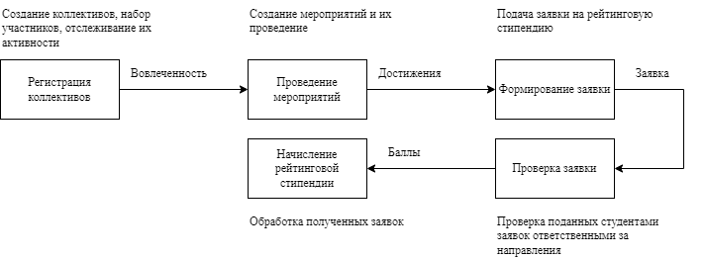

Рисунок 1.1 – Система «Рейтинг студента»

Таким образом, проект «Рейтинг студента» будет способствовать развитию студенческой активности в ИРНИТУ и созданию условий для проявления талантов и способностей студентов. Это поможет формировать лучших специалистов в различных областях и повышать репутацию университета в глазах работодателей и общественности.

Одной из ключевых особенностей проекта «Рейтинг студента» является автоматизация процесса подачи заявок на рейтинговую стипендию. Вместо того чтобы тратить время на сбор и проверку бумажных заявлений, студенты могут подавать заявки онлайн через специальную платформу. Это сократит время, затрачиваемое на подачу заявки, и уменьшит возможность ошибок при заполнении.

Другой важной особенностью проекта является создание единой базы данных о деятельности студентов в различных направлениях. Это позволит ответственным за рейтинг легче и быстрее отслеживать достижения студентов в различных областях и принимать решения о назначении рейтинговой стипендии, поможет формировать статистику вовлеченности студентов в жизни ВУЗа.

Кроме того, проект «Рейтинг студента» позволит лучше отслеживать деятельность коллективов и учет внутренней деятельности. Это поможет более эффективно организовывать и проводить мероприятия, а также лучше поддерживать и развивать коллективы.

Помимо упрощения и автоматизации процессов, проект «Рейтинг студента» позволит более точно и объективно определить самых активных студентов в университете. Вместо субъективных оценок и мнений, будут использоваться данные о реальной деятельности студентов, которые будут собираться и обрабатываться в единой системе.

Это также позволит студентам более точно планировать свою учебную и внеклассную деятельность, учитывая требования к получению рейтинговой стипендии. Кроме того, система рейтинговой стипендии может стать мощным стимулом для студентов, поскольку это позволит им не только получать финансовую поддержку, но и подтверждать свой активный образ жизни и лидерские качества.

В целом, проект «Рейтинг студента» позволит университету более эффективно управлять студенческой деятельностью и поощрять наиболее активных и успешных студентов. В результате университет сможет стать более привлекательным для потенциальных студентов и работодателей, укрепить свое лидерство в области высшего образования и научных исследований.

1.4 Учет мероприятий

Учет мероприятий является одним из важных элементов системы рейтинговой стипендии в университете. Данный процесс позволяет студентам получать баллы и повышать свои шансы на получение рейтинга.

В рамках Иркутского национального исследовательского технического университета мероприятия разделены по пяти направлениям рейтинговой системы:

1. Академические мероприятия: достижения отличных показателей в учебной деятельности, выступление на симпозиумах, семинарах, мастер-классах, лекциях и других мероприятиях, связанных с академической деятельностью студентов;
2. Научные мероприятия: участие в научных клубах, проведение научных исследований, экспериментов, разработка научных проектов. Также может включать представление научных работ, публикации в научных журналах, участие в научных проектах и исследованиях, защиту докладов и другие активности, связанные с научной деятельностью студентов внутри и вне университетской образовательной программы;
3. Спортивные мероприятия: участие в спортивных командах, соревнованиях, занятиях спортом, достижение спортивных рекордов и титулов;
4. Общественные мероприятия: участие в общественной деятельности, волонтерство, благотворительные акции, социальные проекты, организация мероприятий для социально уязвимых групп, участие в студенческих организациях, проведение мероприятий, направленных на укрепление общественного духа и формирование социальной активности студентов;
5. Культурные мероприятия: участие в театральных постановках, музыкальных концертах, художественных выставках, литературных чтениях, конкурсах культурного творчества и других мероприятиях, связанных с развитием творческих и культурных навыков студента.

В рамках рейтинговой стипендии ИРНИТУ мероприятия подразделены на внутренние и внешние. Внутренние мероприятия — это мероприятия, организованные на базе самого ВУЗа или его структурных подразделений, таких как факультеты, институты, кафедры и другие академические или научные подразделения университета.

Внешние мероприятия — это мероприятия, организованные вне университета, в академическом или научном сообществе, на научных площадках, научных конгрессах, симпозиумах, конференциях, соревнованиях и других мероприятиях, которые проводятся за пределами ВУЗа.

1.6 Требования к ролям и правам доступа

При разработке приложения для регистрации на мероприятия необходимо учитывать различия в функционале и правах доступа для разных типов пользователей.

Первый тип пользователя – студент, который может просматривать доступные мероприятия, выбирать и регистрироваться на них, а также подтверждать свое присутствие на мероприятии.

Второй тип пользователя – ответственный за мероприятие, который может регистрироваться на мероприятия в качестве ответственных, просматривать информацию о мероприятиях. Также данному пользователю доступны возможности просмотра списка зарегистрированных студентов на мероприятие и подтверждение их присутствия на мероприятии.

Роли и функции пользователей представлены в таблице 1.3.

Таблица 1.3 – Роли и функции пользователей

|  |  |  |
| --- | --- | --- |
| **Роль** | **Подсистема** | **Функция** |
| Сту­дент | Мероприятия | просмотр списка предстоящих мероприятий |
| выбор мероприятия |
| просмотр подробного описания выбранного меро­приятия |
| поиск определенного мероприятия по названию |
| фильтрация мероприятий |
| регистрация на выбранное мероприятие в качестве участника |
| регистрация на выбранное мероприятие в качестве зрителя |
| Мои меро­приятия | просмотр списка мероприятий с пройденной реги­страцией |
| выбор мероприятия с пройденной регистрацией |
| демонстрация уникального идентификатора участ­ника мероприятия |
| сохранение уникального идентификатора |
| отправка уникального идентификатора |
| добавление мероприятия в календарь смартфона |
| отмена регистрации на мероприятие |
| Пользова­тель | возможность авторизации с помощью системы «Кампус» |
| возможность авторизации с помощью логина и па­роля |
| возможность выхода из учетной записи пользова­теля |

Продолжение таблицы 1.3 – Роли и функции пользователей

|  |  |  |
| --- | --- | --- |
| **Роль** | **Подсистема** | **Функция** |
| Ответ­ствен­ный за меро­прия­тие | Мероприятия | просмотр списка предстоящих мероприятий |
| выбор мероприятия |
| регистрация на мероприятие в качестве ответ­ственного |
| просмотр подробного описания выбранного меро­приятия |
| фильтрация мероприятий |
| поиск определенного мероприятия по названию |
| Пользова­тель | возможность авторизации с помощью системы «Кампус» |
| возможность авторизации с помощью логина и па­роля |
| возможность выхода из учетной записи пользова­теля |
| Подтвержде­ние присут­ствия | выбор необходимого мероприятия |
| считывание уникальный код участника студента |
| подтверждение присутствие участника |
| Мои меро­приятия | просмотр списка мероприятий с пройденной реги­страцией | |
| выбор мероприятия с пройденной регистрацией | |
| просмотр статистики по выбранному мероприятию | |

1.7 Функциональное назначение системы

Функциональное назначение приложения представлено в виде нотации IDEF0. Эта графическая модель используется для описания функций системы, их взаимодействия и зависимостей.

Описание контекста модели:

1. Предмет моделирования – регистрация и подтверждение присутствия студентов на мероприятии;
2. Область моделирования – модель охватывает процессы, связанные проведением мероприятий;
3. Точка зрения – студенты и ответственные за мероприятия.

На рисунке 1.2 представлен общий процесс разрабатываемой системы. Данный блок декомпозируется на процессы авторизации в системе, отображения мероприятий, регистрации на них и последующего подтверждения физического присутствия на событии.

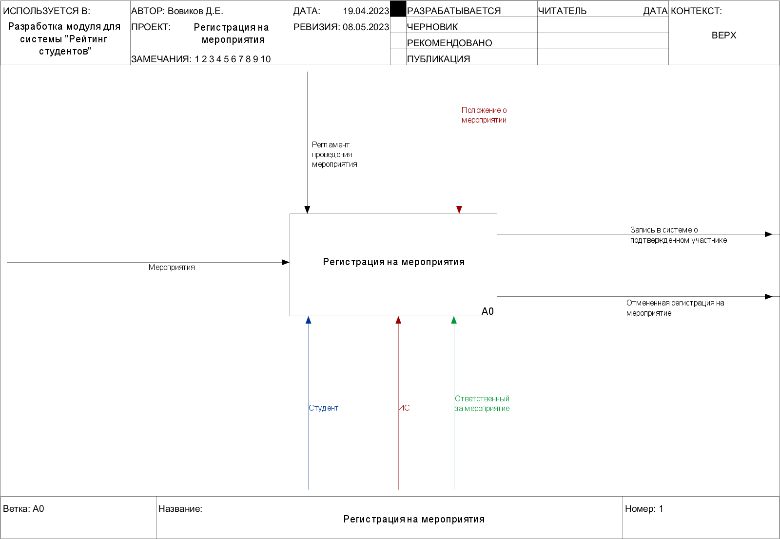

Рисунок 1.2 – Блок «Регистрация на мероприятия»

Декомпозиция блока А0 представлена на рисунке 1.3. Данный процесс декомпозируется на четыре подпроцесса:

1. Авторизоваться в системе. Данный процесс описывает способы авторизации пользователя в модуле информационной системы для получения возможностей дальнейшего взаимодействия с ним;
2. Отобразить мероприятия. Данный процесс описывает набор действий пользователя с мероприятиями;
3. Зарегистрироваться на мероприятие. Процесс включает в себя этапы, доступные пользователю при прохождении процедуры регистрации на мероприятие;
4. Подтвердить присутствие. Процесс описывает действия ответственного за мероприятие при выполнении процедуры подтверждения фактического присутствия зарегистрированного студента на мероприятии.

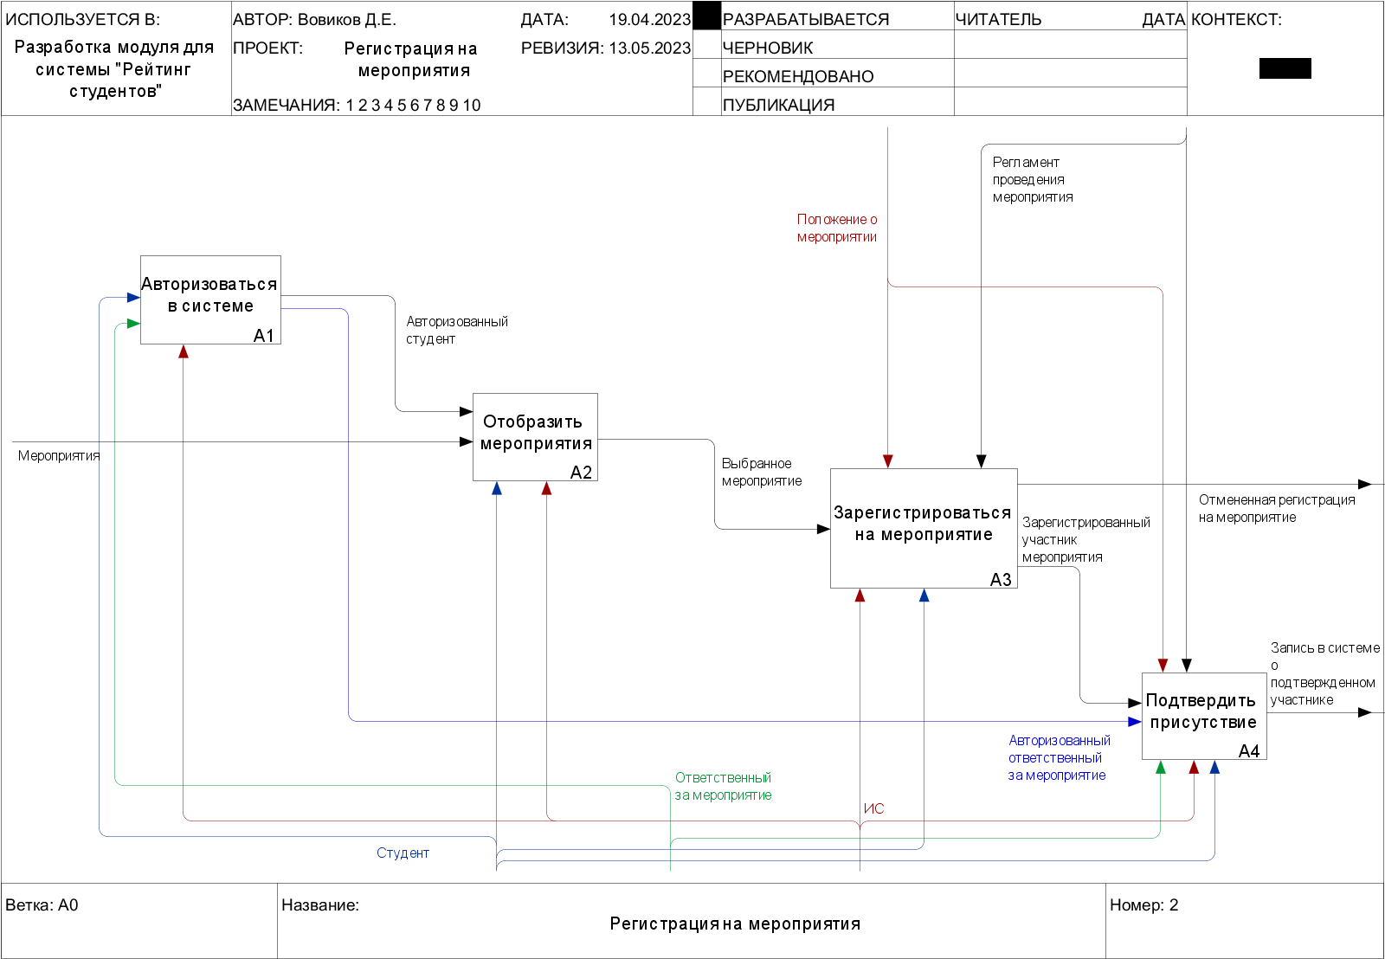

Рисунок 1.3 – Блок «Регистрация на мероприятия»

На рисунке 1.4 представлена декомпозиция блока А1 «Авторизоваться в системе».

Данный процесс декомпозируется на два этапа:

1. Авторизоваться с помощью логина и пароля. Студент и ответственный за мероприятие вводят данные от аккаунта в соответствующие поля в приложении. После система производит процесс валидации введенных данных и связывается с сервером ИС «Рейтинг студента». Информационная система проверяет введенные пользователем данные и на основании присвоенной в базе данных роли выдает соответствующий доступ к возможностям программного модуля: для студента – возможность регистрации на мероприятия, для ответственного – возможность подтверждения фактического присутствия участника;
2. Авторизоваться через Кампус. Студент и ответственный за мероприятие используют данные от аккаунта Кампуса для авторизации в приложении. В зависимости от полученного результата приложение выдает соответствующий доступ к возможностям.

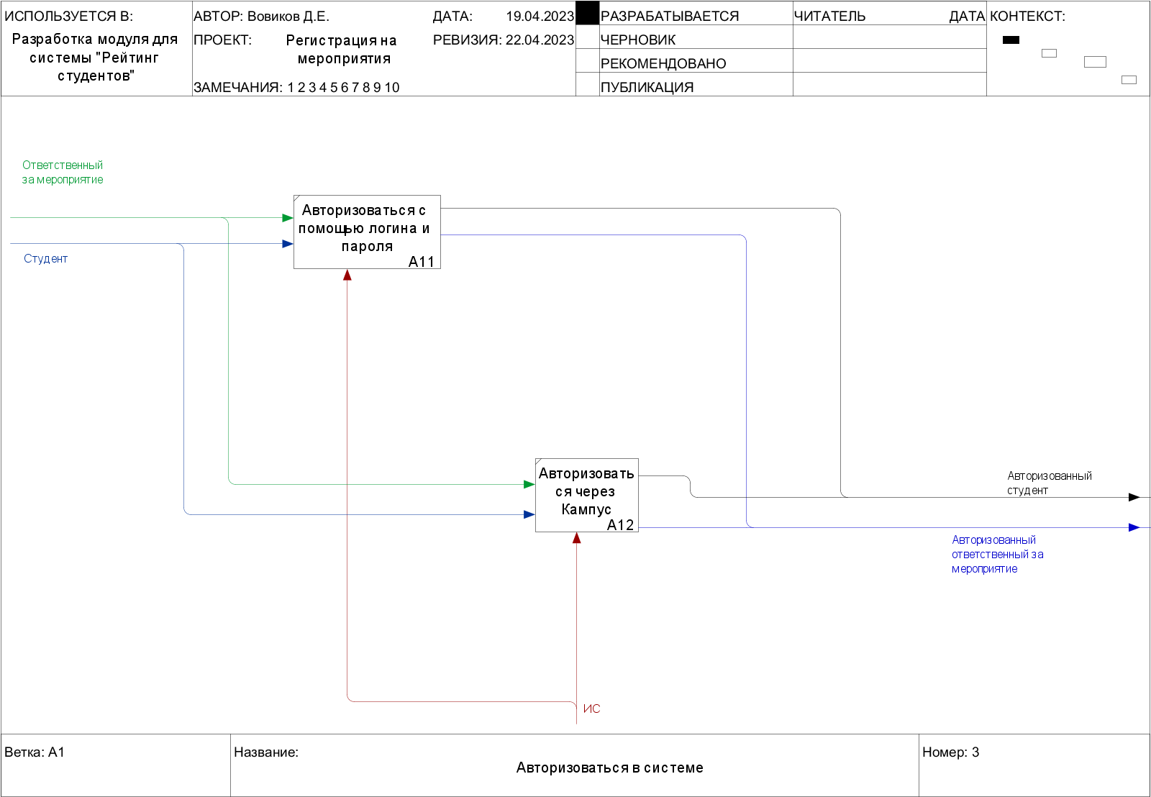

Рисунок 1.4 – Декомпозиция блока «Авторизоваться в системе»

На рисунке 1.5 представлена декомпозиция процесса А2 «Отобразить мероприятия».

Данный процесс декомпозируется на четыре этапа:

1. Открыть список мероприятий. Приложение получает перечень актуальных мероприятий и собирает их в список. Данный список отображается авторизованному студенту;
2. Отфильтровать мероприятия. Пользователь применяет фильтр мероприятий по необходимому критерию;
3. Найти определенное мероприятие. Пользователь применяет механизм поиска по названию для получения необходимого мероприятия;
4. Выбрать мероприятие. Пользователь выбирает необходимое мероприятие для просмотра подробной информации о нем.

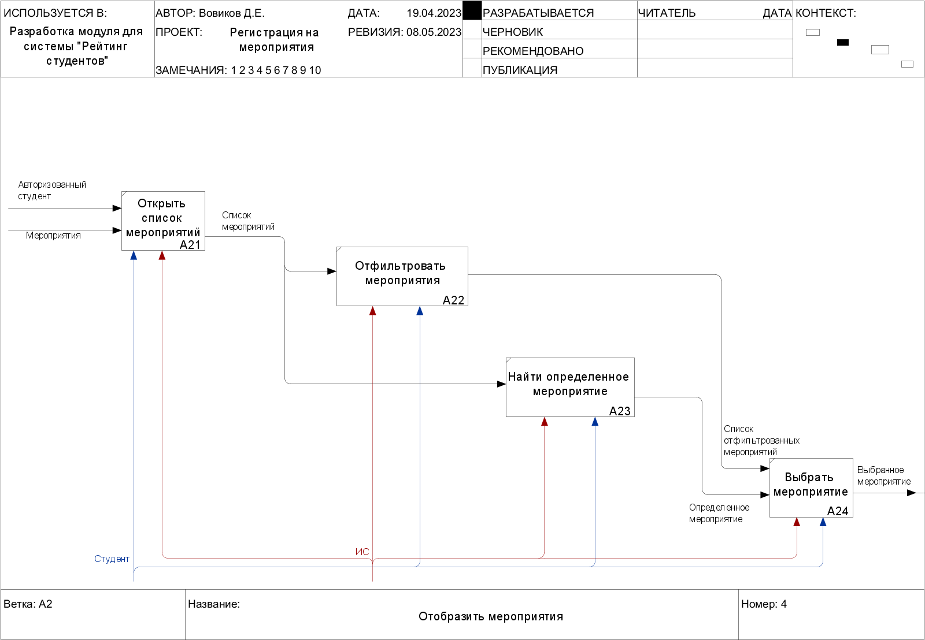

Рисунок 1.5 – Декомпозиция блока «Отобразить мероприятия»

На рисунке 1.6 представлена декомпозиция процесса А3 «Зарегистрироваться на мероприятие».

Данный процесс декомпозируется на четыре этапа:

1. Пройти регистрацию на мероприятие. На первом этапе студент проходит процедуру регистрации на выбранное им мероприятие. В результате в систему добавляется запись о регистрации. После прохождения данного этапа пользователю становятся открыты раннее недоступные процессы;
2. Отменить регистрацию на мероприятие. Данный процесс удаляет из системы запись пользователя о регистрации;
3. Добавить мероприятие в календарь смартфона. Студент может добавить мероприятие в календарь своего смартфона для создания напоминания;
4. Сформировать QR-код. После прохождения регистрации система формирует уникальный QR-код участника мероприятия с ключом пользователя;
5. Сохранить QR-код в pdf-файл. Пользователю доступна возможность сохранить QR-код и набор информации о событии на устройство в виде pdf-файла;
6. Отправить pdf-файл в мессенджер. Пользователю доступна возможность отправки pdf-файла в мессенджер или на электронную почту.
7. Посетить мероприятие в указанное время. Для подтверждения своего фактического присутствия студенту необходимо посетить мероприятие в указанное время.

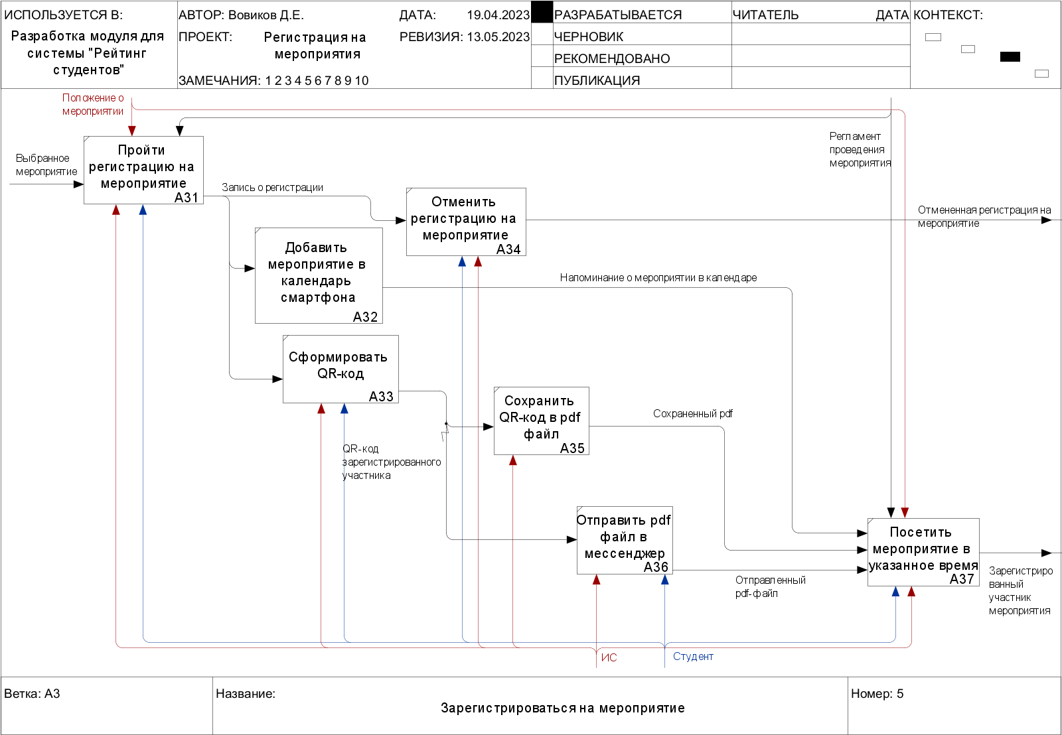

Рисунок 1.6 – Декомпозиция блока «Зарегистрироваться на мероприятие»

На рисунке 1.7 представлена детализация блока А4 «Подтвердить присутствие». Данный процесс декомпозируется на несколько этапов:

1. Открыть список закрепленных для проведения мероприятий. Авторизованный ответственный за мероприятие открывает список мероприятий, в которых он является закрепленным для проведения;
2. Выбрать мероприятие. На данном этапе ответственный выбирает из списка необходимое мероприятие. После выбора пользователь может перейти на этап три или пропустить его и перейти на этап четыре;
3. Просмотреть список зарегистрированных участников. Ответственный просматривает список участников, в котором отображается следующая информация: ФИО студента, группа, присутствие на мероприятии;
4. Запустить механизм подтверждения. Ответственный за мероприятие запускает механизм считывания QR-кодов участников мероприятия;
5. Подтвердить присутствие участника. Ответственный сканирует QR-код участника и тем самым подтверждает фактическое присутствие человека на событии.

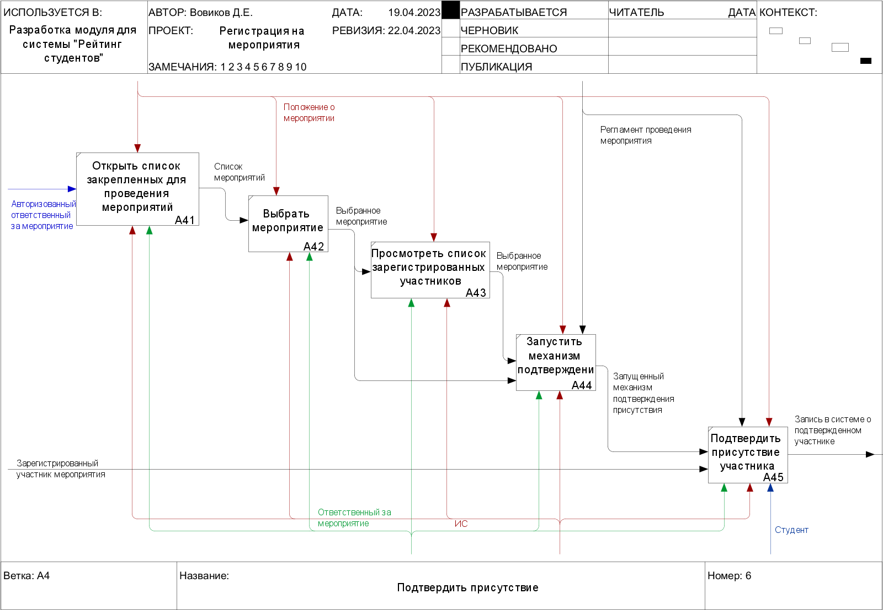

Рисунок 1.7 – Декомпозиция блока «Подтвердить присутствие»

1.8 Формирование функциональных требований пользователей к системе

Для описания функционала разрабатываемого программного модуля была спроектирована диаграмма вариантов использования системы. В системе выделены два активных субъекта: студент и ответственный за мероприятие. Студент использует приложение для просмотра и регистрации на участие в мероприятиях. Ответственный за мероприятие – для подтверждения присутствия участников.

Формирование функциональных требований является важным инструментом для разработки системы, поскольку она помогает определить требования к функциональности системы и обеспечивает связь между требованиями и реализацией системы.

На рисунке 1.8 представлена диаграмма формирования функциональных требований для приложения.

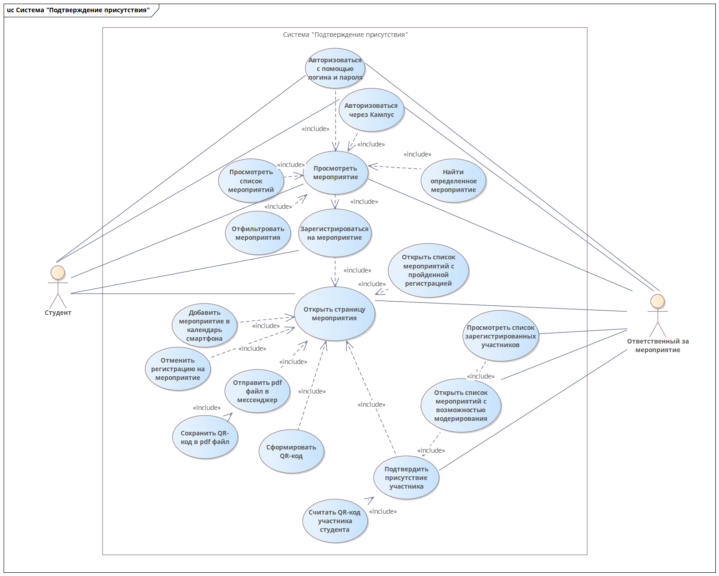

Рисунок 1.8 – Диаграмма формирования функциональных требований

1.5 Обзор аналогов

Для проведения анализа конкурентов были выбраны три интернет-площадки для создания мероприятий.

**RUNET-ID** — крупнейший российский интернет-ресурс, посвященный отечественной интернет-отрасли. В новой версии портал объединил в себе календарь основных мероприятий Рунета, отраслевое СМИ, видео, а также базу вакансий в интернет-компаниях [3]. RUNET-ID предлагает широкий набор возможностей для создания мероприятий крупного масштаба, таких как конференции, форумы. Платформа предоставляют возможность настройки регистрационных форм, определения типов билетов, создания программы мероприятия, а также интеграции с платежными системами. Однако, из-за своей сложности и масштабности, RUNET-ID может быть не оптимальным решением для создания небольших внутренних мероприятий, таких как студенческие мероприятия в учебных заведениях.

**Leader-ID** — это возможность присоединиться к миллионам предпринимателей, исследователей, студентов и волонтеров, чтобы получить доступ к Точкам кипения по всей стране и десяткам мероприятий каждый день [4].

Платформа позволяет организовать процесс регистрации участников мероприятий. Участники могут регистрироваться онлайн, заполнять регистрационные формы.

Leader-ID предоставляет инструменты для взаимодействия между участниками мероприятий. Участники могут обмениваться сообщениями, создавать профили, вступать в группы обсуждения, делиться материалами и сетевыми контактами.

Платформа позволяет организаторам проводить мероприятия как в режиме онлайн, так и в очном режиме на специализированных площадках «Точка Кипения». Мероприятия могут быть различных форматов, такие как вебинары, видеоконференции, чаты и другие форматы. Организаторы могут создавать программу мероприятий, назначать спикеров, устанавливать режимы доступа и проводить взаимодействие с участниками в режиме реального времени.

Leader-ID предоставляет инструменты для анализа и отчетности о проведенных мероприятиях. Организаторы могут получать данные о регистрациях, активности участников, оценках, отзывах и других показателях, что позволяет оценить эффективность мероприятий и принимать решения на основе данных.

Однако, Leader-ID также имеет свои недостатки, одним из которых является отсутствие фактического подтверждения присутствия участников на мероприятии в электронном формате. Кроме того, привязка мероприятий к Точке Кипения может быть неудобной и ограничивающей фактором проведения события.

**ФГАИС Молодежь России** – единственный профильный общенациональный орган государственной власти, деятельность которого целиком сосредоточена на развитии молодых граждан России.

Агентство рассматривает молодёжь как главный ресурс развития страны, и именно на этом убеждении строит свою работу в рамках реализации государственной молодёжной политики России. Росмолодёжь призвана создавать возможности для молодого поколения и координировать усилия для создания условий его самореализации.

ФГАИС Молодежь России также осуществляет работу по социальной поддержке молодежи, оказывает консультативную и методическую помощь молодежным организациям и их руководителям, и проводит проекты по поддержке молодежного предпринимательства, трудоустройству молодежи и развитию их профессиональных навыков.

Целью ФГАИС Молодежь России является создание условий для развития молодежного движения, активного участия молодежи в социально-экономической и культурной жизни страны, и поддержки молодежных инициатив в различных сферах деятельности.

Основная задача ФГАИС Молодежь России состоит в поддержке молодежных инициатив, развитии молодежной политики, и реализации государственных программ и проектов в сфере молодежи. Организация проводит широкий спектр деятельности, включая поддержку молодежных организаций, развитие молодежных центров, организацию молодежных форумов, фестивалей, семинаров, тренингов, и других мероприятий, направленных на развитие молодежного движения и поддержку молодежных инициатив. Однако, для создания мероприятий на базе данной платформы необходимо быть партнером ФГАИС «Молодежь России» и иметь аккаунт администратора. Кроме того, организация малых мероприятий на данной платформе может быть затруднительной из-за ориентации на массовые мероприятия [5].

1.9 Анализ базы данных информационной системы «Рейтинг студента»

База данных проекта «Рейтинг студента», представленная на рисунке 1.9, учитывает роли пользователей, коллективы, анкеты для вступления и мероприятия. Для приложения в проекте задействован следующий набор сущностей:

1. Мероприятия - данные о мероприятиях, такие как название, дата, время, место и описание. Также в базе данных хранятся теги мероприятий и виды мероприятий, чтобы упростить поиск нужных мероприятий;
2. Журнал - сущность, которая хранит данные о присутствии людей с той или иной ролью на мероприятии и их результатах на мероприятии. Журнал связывается с мероприятием и соответствующими пользователями;
3. Пользователи - сущность, которая хранит данные о студентах, такие как ФИО, электронная почта, пароль, группа, институт и ID роли. Пользователи связываются с журналом и ролями;
4. Роли - сущность, которая хранит названия ролей и соответствующие разрешения. Роли используются для определения уровня доступа пользователей к определенным функциям приложения.

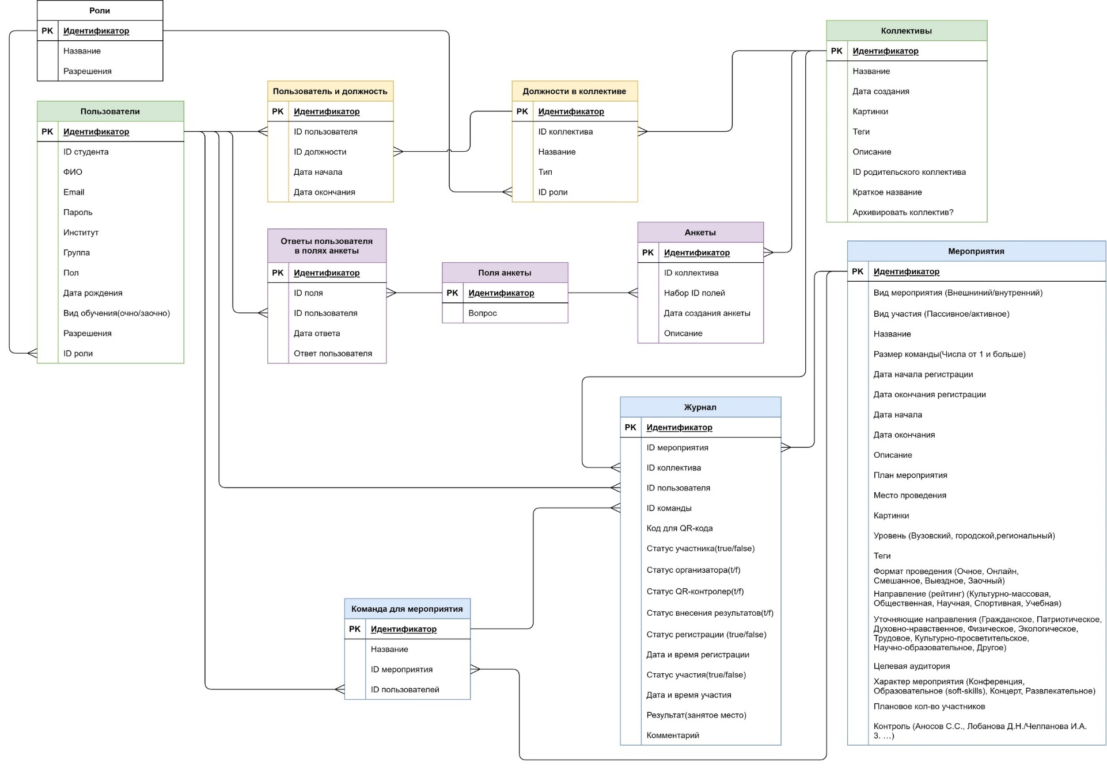

Рисунок 1.9 – База данных ИС «Рейтинг студента»

1.10. Функциональные требования для графического интерфейса приложения

Для определения и описания требований для графического интерфейса приложения была составлена таблица, включающая следующие столбцы:

1. Роль пользователя – пользователь, использующий приложение;
2. Экран – активное окно, отображающее пользователю различные элементы интерфейса и предоставляющее доступ к функциям приложения;
3. Элемент интерфейса – перечисление основных элементов интерфейса приложения на активном экране и их описание;
4. Функция – функциональность, связанная с конкретным элементом интерфейса и позволяющая пользователю выполнять определенные действия или получать определенную информацию;
5. Переход - информация об экранах, доступных для перехода из текущего.

Таблица представлена в приложении А.

1.11 Вывод по главе

В ходе анализа предметной области были выявлены ключевые требования к разработке приложения. Одним из главных требований является реализация двух вариантов использования разрабатываемого приложения: для студента и для ответственного за проведение мероприятий.

В процессе анализа предметной области были изучены различные альтернативы, предлагающие решения для организации мероприятий. Однако, каждый из них обнаружился с ограничениями, которые могут затруднить их использование в полной мере. Исходя из этого, решено было осуществить интеграцию разрабатываемого приложения с собственной системой, чтобы преодолеть эти ограничения и обеспечить более гибкую и эффективную организацию мероприятий. Такой подход позволит максимально использовать преимущества собственной системы и разрабатываемого приложения, обеспечивая более удовлетворительный опыт использования и повышая конкурентоспособность решения.

Кроме того, в ходе анализа предметной области были составлены требования к ролям и правам доступа, которые будут установлены в разрабатываемом приложении. Данные требования описывают функционал приложения для двух ролей – студент и ответственный за мероприятия. Для студента необходимо реализовать функционал по поиску и просмотру мероприятий, регистрации на мероприятия, отмене регистрации, авторизации в системе. Для ответственного за мероприятия необходимо разработать функции по просмотру списка зарегистрированных студентов и подтверждению фактического присутствия на мероприятии. Такой подход к установлению прав доступа позволит эффективно реализовать потребности пользователей и обеспечить удобный и интуитивно понятный интерфейс для работы с приложением.

Помимо вышеупомянутых требований к ролям и правам доступа, в процессе анализа было сформировано функциональное назначение системы и функциональные требования пользователей к системе. Функциональное назначение системы заключается в просмотре мероприятий, регистрации на них и последующего подтверждения присутствия через приложение. Функциональные требования пользователей включают в себя возможность быстрого и удобного поиска мероприятий, просмотра информации о них, возможность регистрации и отмены регистрации на мероприятия, а также подтверждением присутствия и просмотра статистики по мероприятиям для ответственных за их проведение. Дополнительно составлены функциональные требования для графического интерфейса. Учет этих функциональных требований необходим для удовлетворения потребностей пользователей и создания эффективного приложения. В результате анализа предметной области и функциональных требований к системе сделан вывод, что необходимо разработать мобильное приложение.